**Паспорт**

**авторского настольно-дидактического пособия**

**для детей младшего дошкольного возраста**

**«УГАДАЙ, ЧЕЙ НОС»**

|  |  |
| --- | --- |
| Фамилия, Имя, Отчество педагога | Воденицкая Оксана Викторовна |
| Направленность | Физическое развитие |
| Уровень разработки | Дети младшего дошкольного возраста |
| Актуальность | В соответствии с ФГОС ДО одной из задач образовательной области *«Физическое развитие»* является : становление ценностей здорового образа жизни, овладение его элементарными нормами и правилами (в питании, двигательном режиме, закаливании, при формировании полезных привычек и др.). Настольно-дидактическая игра «Угадай, чей нос» поможет детям младшего дошкольного возраста закрепить элементарные знания о носе человека, разнообразии носов животных. |
| Цель | Закрепление знаний у детей младшего дошкольного возраста о части тела – нос, разнообразии носов животного мира и их значения. |
| Задачи | 1.Развивать познавательный интерес малышей валеологической направленности;  2. Развивать внимание, наблюдательность, зрительную память, мелкую моторику;  3.Способствовать формированию умения различать и соотносить отдельные части с целым изображением; |
| Содержание | **Начало игры**: педагог, родитель проводит беседу с детьми о такой важной части тела, как нос человека, закрепляются знания о значении носа для людей ( нос – «фильтр», нос – «грелка», нос – «насос» для вдыхания и выдыхания воздуха). Подводится итог: «Нос важен и нужен человеку, он – «помощник». У животных тоже есть нос и для них он очень важен». Далее ведется показ иллюстраций, дети называют животных. Затем предлагается детям самостоятельно подобрать, соотнести картинку животного с картинкой, изображающей только часть мордочки животного – нос. Детям необходимо соединить две иллюстрации при помощи прищепок. |

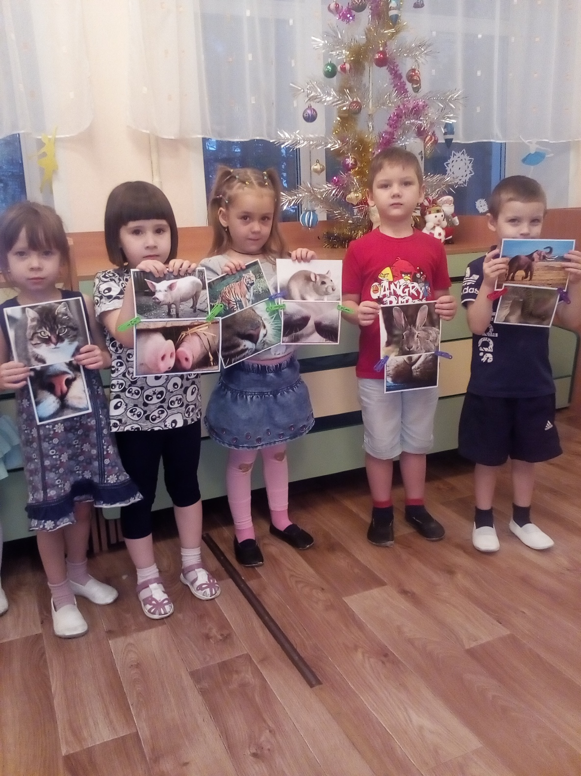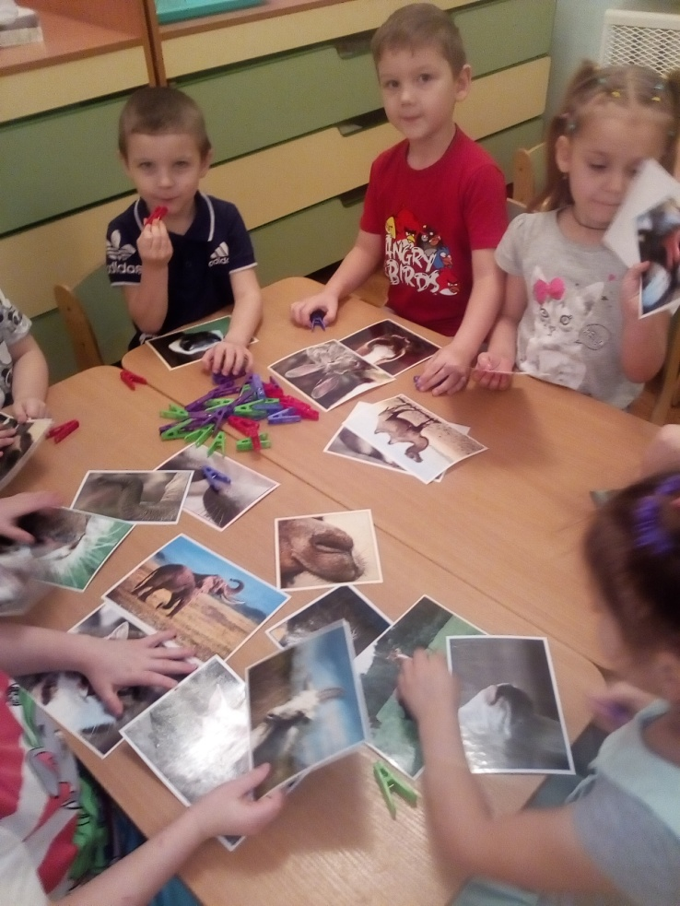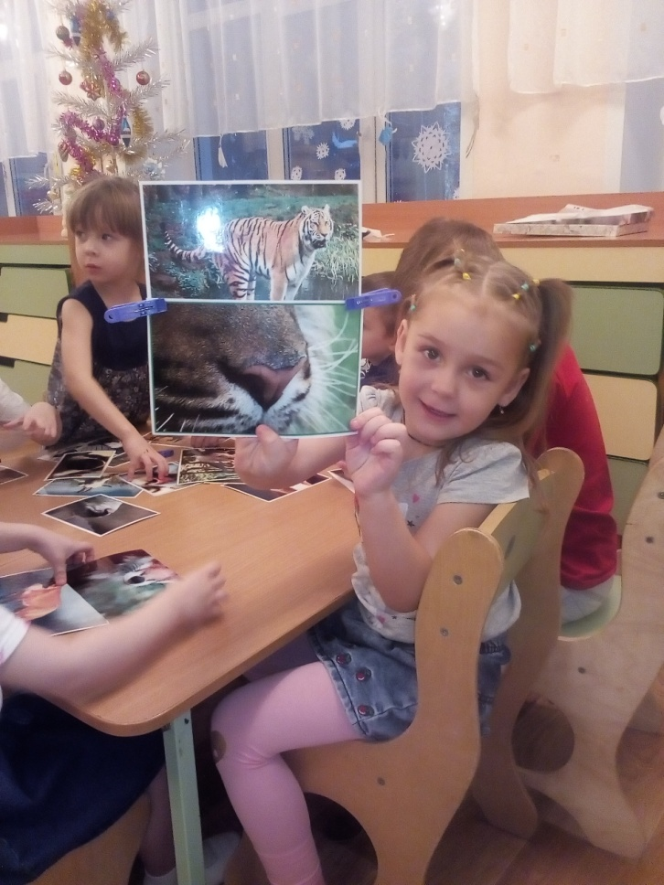**Фотоматериалы к настольно-дидактическому пособию для детей младшего дошкольного возраста** **«Угадай чей нос»**